Où et Quand ?
Salle Marianne, Rue des Stations
Villeneuve d’Ascq (Hauts-de-France, France, 15 minutes de Lille)
27/28/29 Janvier 2017
Quoi ?
Tournoi en équipe de 4 joueurs
Capacité maximale : 12 équipes
9ème Âge / 5 parties / Ronde Suisse / Format ETC
Contact : myreillest@gmail.com
Introduction
Passionnés de figurines depuis longtemps, notre équipe du Nord s’est tournée vers le 9ème Âge dès la sortie de sa V1 et l’a tout de suite beaucoup apprécié. Appréciant le fait qu’il s’agisse du jeu majeur pour l’ETC, nous avons ainsi eu l’envie et la volonté de proposer un autre événement d’ampleur à tous ceux pour qui le jeu a suscité autant d’entrain et de plaisir qu’à nous !
Notre but est de proposer une manifestation pouvant satisfaire autant de Wargamers que possible. Pour cela, un partenariat a été initié avec le Centre Social Cocteau pour organiser un tournoi 9ème Âge de capacité conséquente sans mettre de côté le confort et la qualité d’accueil. Nous espérons que cela vous plaira, et partager avec le plus grand nombre d’entre vous notre nouvelle passion pour ce jeu.
Calendrier Général
15/12 : Date limite pour l’envoi du paiement validant l’inscription de chaque équipe.
31/12 : Encaissement des chèques (plus de remboursement au-delà de cette date).
12/01 : Date limite pour l’envoi des listes d’armées
15/01 : Publication des listes d’armées.
28/01 et 29/01 : Tournoi !
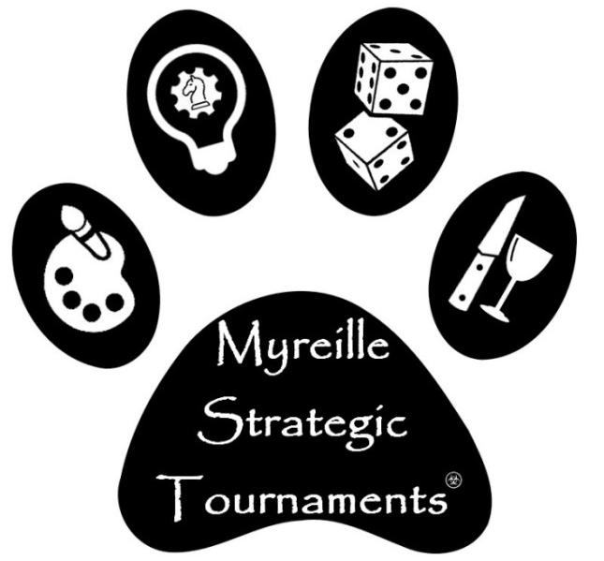
Logistique
Date
La date proposée pour l’organisation du Myreille Strategic Teams I est le 28/29 Janvier 2017.
Lieu
Salle Marianne à Villeneuve d’Ascq, Nord. Avec une superficie de plus de 300m², la salle permettra d’accueillir les joueurs de manière confortable.
Accès
En voiture : Accès par le Nord depuis Lille (15 minutes), par l’Est depuis Strasbourg (4h), par le Sud-Est depuis Lyon (5h30), et par le Sud-Ouest depuis Paris (2h).
En train : Depuis Lille : Des liaisons directes TGV relient Paris, Lyon et Bordeaux à la Gare de Lille. Si vous arrivez en train le vendredi soir, n’hésitez pas à nous tenir au courant si vous avez besoin d’une navette entre la gare et votre hôtel. Nous ferons alors au mieux pour assurer la liaison nécessaire.
En avion : Depuis l’aéroport de Lille-Lesquin (25 minutes) ou depuis l’aéroport international de Charleroi (1h30), dont les liaisons avec le reste de la France sont nombreuses. Des navettes relient les aéroports à la gare de Lille, où nous pourrons venir vous chercher dans la limite de nos véhicules disponibles.
Notre tournoi est situé en périphérie de Lille, à environ 15 minutes de voiture. De nombreux hôtels sont situés dans les environs ainsi qu’un important Centre Commercial « Auchan » qui comporte une grande surface ouverte jusqu’à 22h, de nombreux restaurants et bars.
Le centre-ville de Lille est accessible en voiture (15 minutes) ainsi qu’en métro (30 minutes) pour ceux désirant découvrir la capitale des Hauts-de-France, sa gastronomie, ses merveilles houblonnées et ses monuments.
Lille est située dans le Nord de la France, et est accessible par train facilement depuis Paris, Lyon, Bordeaux, Montpellier, … Deux aéroports reliées à la gare SNCF peuvent vous permettre de venir nous voir : l’aéroport Lille Lesquin en France et l’aéroport Bruxelles - Charleroi en Belgique.
Les premières villes belges se situent à 20 minutes de route du tournoi, pour les visiteurs désirant profiter des tarifs avantageux sur certains produits (essence, tabac, alcool), et des activités plus légales là-bas qu’ici (on parle bien entendu du lâcher de frite !).

Planning du week-end
Repas
Les repas du samedi midi et du dimanche midi, sont compris dans l’inscription. Il s’agira de buffets à volonté faits de produits du terroir français, afin que chacun mange à sa faim.
Les petits déjeuners seront également offerts, pour que chaque guerrier soit toujours rassasié. Le repas du samedi soir est en option, et consistera en un buffet faits des spécialités flamandes, allant de fromages légendaires aux desserts à base de spéculoos et de chicorée, en passant par diverses surprises houblonnées.
Pour toute demande végétarienne, vegan ou pour toute personne ayant des allergies alimentaires, nous avons prévu des menus spéciaux. N’hésitez donc pas à nous en tenir informer dès votre inscription.
Détente
Le vendredi soir et le samedi soir, la salle restera ouverte pour tous ceux qui le désirent. Les joueurs inscrits pourront alors profiter de jeux mis à disposition (plateau) afin de se détendre autour d’une bière après (ou avant) une bonne journée de bâche !
Composition
Chaque équipe devra comporter 4 joueurs. Un des joueurs sera désigné Capitaine. Il sera le contact privilégié de son équipe avec les organisateurs et les autres équipes. Aucune personne extérieure à l’équipe ne pourra intervenir pendant les parties ou pendant l’appariement. (=pas de Coach, même si les touristes sont autorisés et bienvenus évidemment).
Inscription
Le montant de l’inscription est de 100€ par équipe à régler avant le 15 Décembre par chèque (ordre : Tanguy Pussacq. Adresse d’expédition : Tanguy Pussacq, 100 Rue Barthélémy Delespaul, 59000 Lille, France).
Ceux qui souhaitent payer par virement peuvent en faire via un virement vers le RIB suivant.
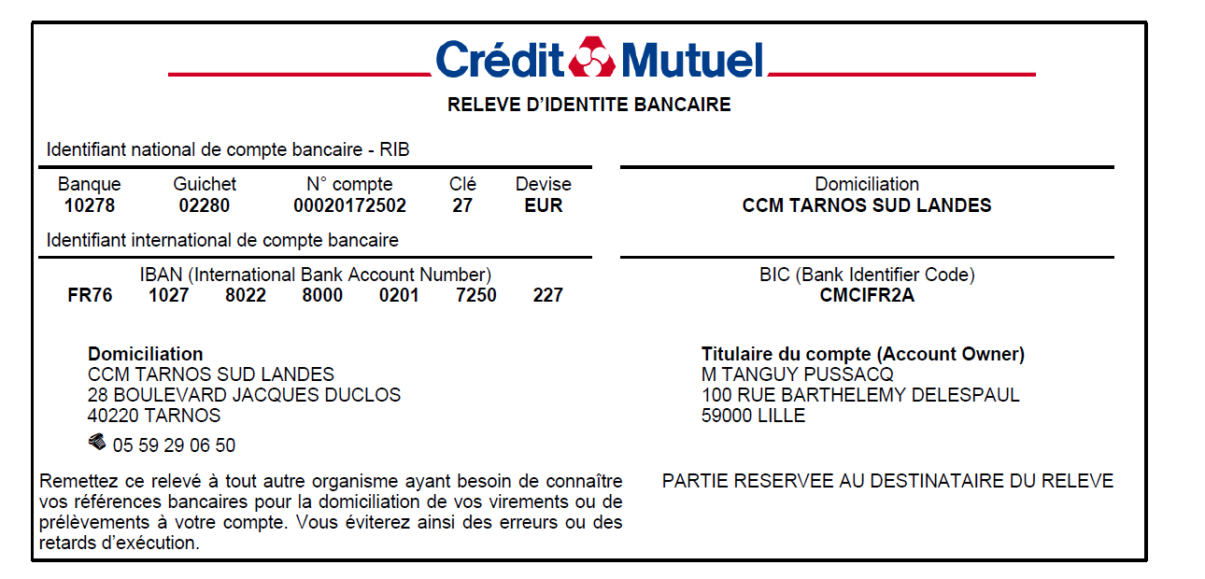
Toute équipe ayant des accompagnateurs supplémentaires pourra les inscrire en rajoutant 20€ au montant de son inscription par accompagnateur. Ils pourront ainsi profiter des repas (samedi midi et dimanche midi), des petits déjeuners, …
Les équipes souhaitant participer au repas « Spécialités Flamandes » le samedi soir doivent rajouter un supplément de 10€ par personne. Ce supplément pourra être réglé jusqu’au 31 Décembre, de façon différée par rapport à l’inscription de l’équipe.
Toute équipe qui n'aura pas payé à cette date laissera automatiquement sa place à la première équipe sur la liste d'attente qui aura validé son inscription. Note: Les chèques seront encaissés au 31 Décembre. Les frais d'inscriptions ne seront pas remboursés en cas de désistement d'une équipe au-delà de cette date.

Figurines
La peinture et le soclage ne sont pas obligatoires. Bien entendu, au vu de la nouvelle édition et de toutes les unités jouables de ce jeu équilibré, nous serons tolérants sur d’éventuelles conversions et proxys. N’hésitez pas à nous demander de façon anticipée ou à envoyer des photos en cas de doute !
Tables et décors
Les parties se joueront sur des tables de 48”x72” (120x180cm), agrémentées de décors de façon la plus proche du jeu proposé par les concepteurs. Une feuille récapitulative des positions et de la description des décors de chaque table sera disposée à coté de celle-ci.
Appariements
Les appariements se feront de façon identique à ce qui a été fait à l’ETC 2016, lors de la dernière phase d’appariement quand il ne reste plus que 4 armées à apparier. Une armée est jetée selon le scénario N°1, deux armées cliquent, puis l’armée gardée joue contre l’armée de clic qui n’a pas été choisie selon le scénario N°2. Uniquement deux scénarios seront donc joués à chaque ronde, dont voici l’ordre :
 | Ronde 1 | Ronde 2 | Ronde 3 | Ronde 4 | Ronde 5
Scénario N°1 | Hold the ground | Secure targets | Capture the Flags | Breakthrough | Capture the Flags
Scénario N°2 | Secure targets | Capture the Flags | Breakthrough | Secure targets | Hold the ground

Timing
Chaque partie se jouera en 3h30, appariement compris.
Fiches d’armée
Le format des armées est 4500pts. Les quatre armées d’une même équipe se doivent d’être différentes. Toutes les règles de composition d’armée s’appliquent. La version des règles qui sera jouée sera la dernière parue au 31er Décembre 2016, soit la V1.3 si les concepteurs respectent le calendrier annoncé.
Toutes les listes d’armées seront jouées en OPEN LIST (objets magiques apparents). Toute erreur constatée dans la liste aboutira à :
- En cas de liste illégale : la suppression de l’entrée la moins couteuse (y compris Objet Magique) qui permet de rendre la liste légale.

- En cas d’erreur/oubli amenant à un choix : la désignation, AU HASARD par l’organisation, de l’entrée supprimée/choisie pour rendre la liste légale.
- En cas d’erreur de points amenant la liste au-delà de 2000pts : la suppression de l’entrée (y compris Objet Magique) la moins couteuse qui permet de faire passer la liste à 2500pts ou moins.
Les listes doivent être envoyées suivant le format ETC, rappelé en annexe.
Classement
Le total de points d’une équipe sera le suivant :
- Résultats de partie sur 400 (5 rondes x 4 parties x 20 points possibles)
- Fair-play sur 1000 (la perte de tous les points de Fair-Play constitue un motif d’exclusion du tournoi)
- Toute équipe qui validera l’ensemble de ses listes d’armées du premier coup (c’est-à-dire aucune erreur, format respecté, horaires respectés) recevra un bonus de +40pts.
La peinture fera l’objet d’un classement séparé, et sera également récompensée.
Suivi du jeu
Nous aurons à notre disposition un dispositif de rétroprojection afin d’assurer un meilleur suivi des rondes, du classement et du chronomètre. Aussi, du matériel de sonorisation sera présent pour effectuer des rappels de chronomètre et pour permettre une meilleure communication avec tous les participants du tournoi.
La manifestation sera arbitrée par deux joueurs de notre équipe organisatrice, des compétiteurs acharnés ayant déjà eu de nombreuses expériences d’arbitrage au sein de tournois importants français.
Ils restent des humains, et les jeux de figurines créant parfois des situations complexes et/ou confuses, n’hésitez pas à leur pardonner leurs éventuelles erreurs et à rester polis envers eux, car ils essayent de faire au mieux.
Conclusion
En espérant vous voir nombreux, nous restons à votre disposition pour tout renseignement supplémentaire et toute question sur ce nouveau projet qui nous l’espérons vous plaira.
Pour toute demande, veuillez adresser un e-mail à : myreilleST@gmail.com
Ou bien poster sur le sujet correspondant sur le warfo ou le forum 9th Âge.
http://www.warhammer-forum.com/
http://www.the-ninth-age.com/

Annexe : Format de liste
Joueur: Jean-Luc Mélenchon
Equipe : Unis pour 2017
Armée : Empire of Sonnstahl
Characters: 726/1350
Core: 1150/1125
Special: 764
Sunna's Fury: 1340/1350
Imperial Armoury: 520/900
Total: 4500/4500
Prelate on altar of battle, General, Razor Blade, Hardened shield, Dragonfire gem, Crown of Autocracy, 680
Marshal, BSB, shield, Crown of Scorn, Dragonscale Helm, Lucky Charm, 236
Artificer, Ring of Fire, 210
2x 10 state militia, skirmish, pistols, 2x 150
12 state militia, skirmish, pistols, 180
2x 5 Electoral cavalry, shields, musician, 2x 210
20 Heavy Infantry, SM, Aether Icon, 250
3x 10 Flagellants, C, 3x 220
38 Imperial Guards, FCG, Rending Banner, 764
2x Artillery, cannon, 2x 260
Arcane Engine, arcane shield, 280

